|  |  |  |  |
| --- | --- | --- | --- |
| 题目名称 | NYG的背包 | 遥远的金字塔 | 心灵治愈 |
| 英文名称 | backpack | pyramid | heal |
| 目录 | backpack | pyramid | heal |
| 可执行文件名 | backpack | pyramid | heal |
| 输入文件名 | backpack.in | pyramid.in | heal.in |
| 输出文件名 | backpack.out | pyramid.out | heal.out |
| 每个测试点时限 | 1 秒 | 1秒 | 1 秒 |
| 内存限制 | 256 MB | 128 MB | 128 MB |
| 试题总分 | 100 | 100 | 100 |
| 测试点数目 | 20 | 10 | 20 |
| 每个测试点分值 | 5 | 10 | 5 |
| 是否有部分分 | 否 | 否 | 否 |
| 题目类型 | 传统型 | 传统型 | 传统型 |

**NOIP2017提高模拟题**

此测试不开任何优化

## NYG的背包

#### Description

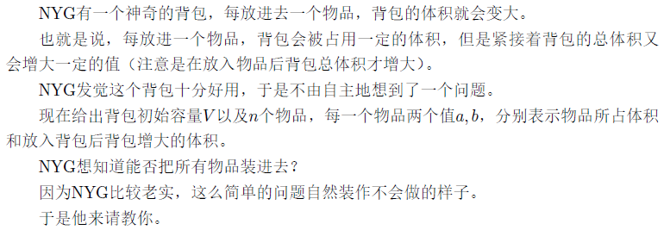

#### Input

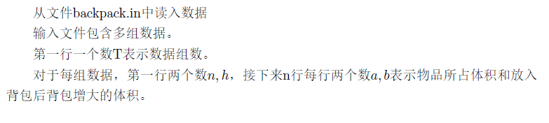

#### Output

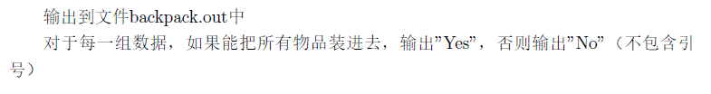

#### Sample Input

输入1：

3 5

3 1

4 8

8 3

输入2：

3

7 9269

21366 1233

7178 23155

16679 23729

15062 28427

939 6782

24224 9306

22778 13606

5 22367

17444 5442

16452 30236

14893 24220

31511 13634

4380 29422

7 18700

25935 4589

24962 9571

26897 14982

20822 2380

21103 12648

32006 22912

23367 20674

#### Sample Output

输出1：

Yes

输出2：

Yes

Yes

No

#### Data Constraint

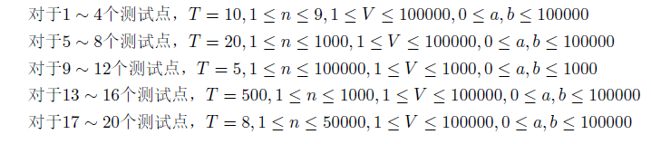

## 遥远的金字塔

#### Description

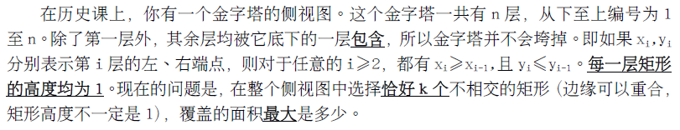

#### Input



#### Output



#### Sample Input

5 3

1 6

1 5

3 5

4 4

4 4

#### Sample Output

15

#### Data Constraint

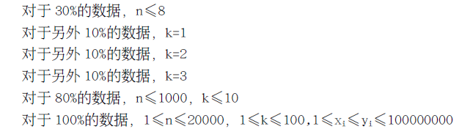

#### Hint

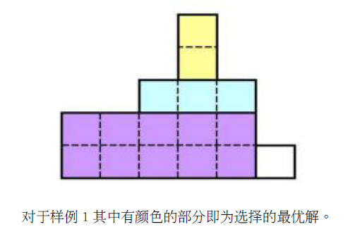

## 心灵治愈

#### Description

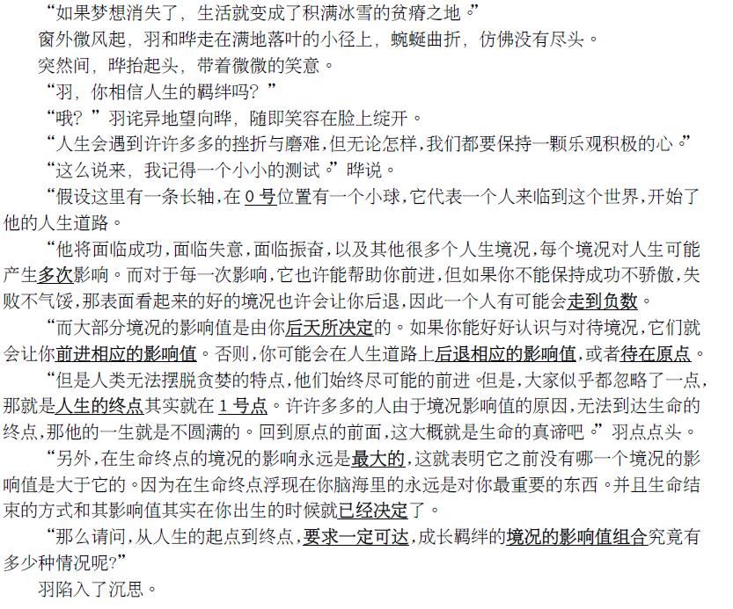

#### Input



#### Output

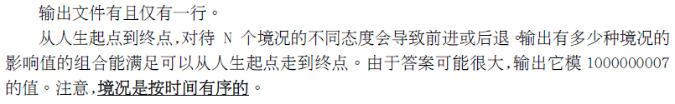

#### Sample Input

输入1：

2 3

输入2：

8 8

#### Sample Output

输出1：

8

输出2：

16711680

#### Data Constraint

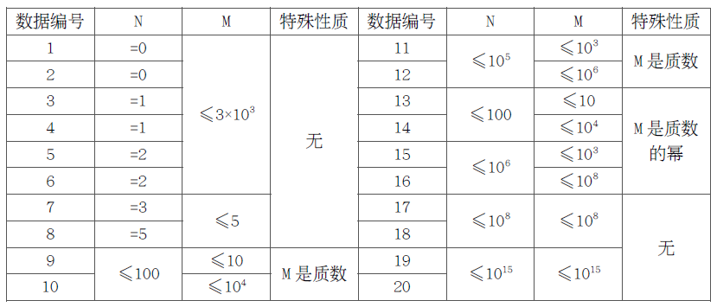

#### Hint

